**Физкультурно - музыкальный досуг для детей старшего дошкольного возраста совместно с родителями**

**«Защитником Отечества, хочу я тоже стать…»**

Цель: Воспитывать чувство патриотизма и любви к Родине.

Задачи:

**Образовательные задачи:**

- Расширять представление об армии;

- Закреплять знания военных профессий;

- Обогатить музыкальный кругозор детей через исполнение песен;

- Развивать умение детей, ориентироваться по команде. (направо, налево, в шеренгу в колонну и т.п.)

**Развивающие задачи:**

- В играх и конкурсах проявлять активность и умение быстро реагировать на ситуацию;

-Активизировать словарь детей за счет слов: Парашют - парашютист, кавалерия - кавалерист, Отечество, Защитник Отечества;

**Воспитательные задачи:**

- Воспитывать умение взаимодействия в коллективе, чувство товарищества;

-Воспитывать уважение к защитникам Отечества и желания им подражать;

**Предварительная работа:** беседы с детьми на тему: «Армия», рассматривание иллюстраций, просмотр видеоматериалов и презентаций об армии. Разучивание стихов и песен.

**Атрибуты:**

* Большие корзины 2шт
* Корзина с малыми мячами
* Кастрюли 2 шт.
* Набор овощей и фруктов
* Открытки и конфеты для пап
* Гюйсы для пап

**Ход досуга:**

Дети входят в зал под военный марш и становятся в большой круг.

(Марш «Прощание Славянки» В.И. Агапкина)

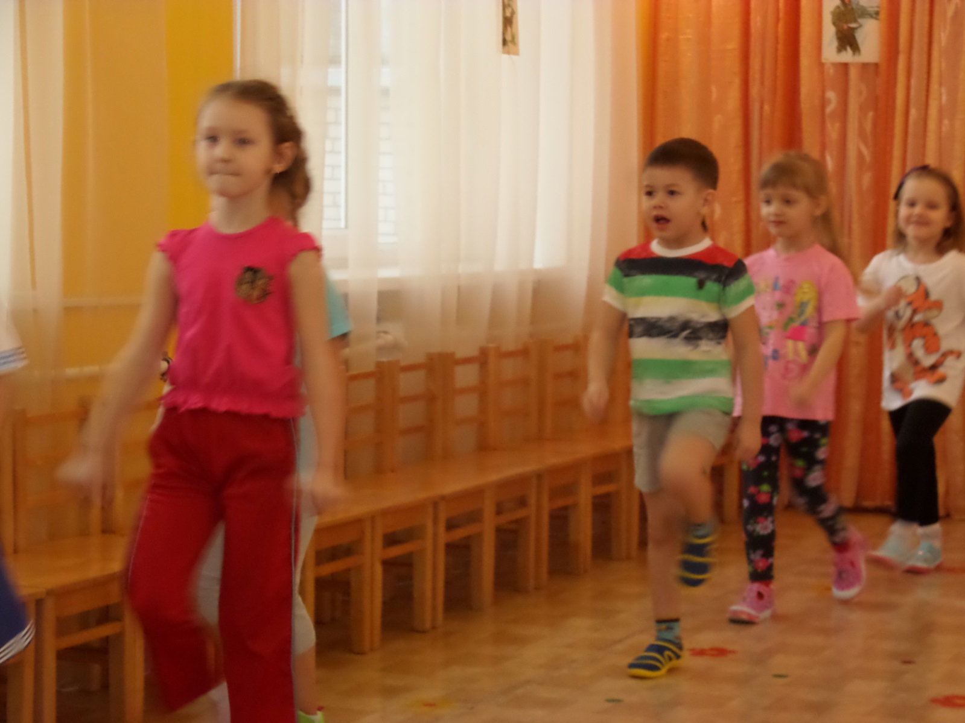

**Ведущий:** Здравствуйте ребята! Здравствуйте гости!!!

День нашей армии сегодня.

Сильней ее на свете нет!

Привет защитникам народа,

Российской армии привет! (хором)

**Дети:**

Здравствуй праздник,

Здравствуй праздник,

Праздник мальчиков и пап.

Всех военных поздравляет,

Наш веселый детский сад.

Слав армии любимой,

Слава армии родной,

Наш солдат, отважный, сильный,

Охраняет наш покой.

**Ведущий:** Наши мальчики тоже будут служить в армии, и защищать нашу Родину.

А как вы думаете, чем занимаются военные в армии. (ответы детей)

Давайте представим, что мы солдаты. И попробуем прожить один день в армии.

Как известно, утро любого воина начинается с построения.

А вы умеете строиться? (ответы детей)

* **Подвижная игра: «Строевой марш»**

(дети под музыку выполняют задания педагога: «В колонну по одному, врассыпную, парами, четверками, тройками и т.п.)

**Ведущий:** Как вы думаете, ребята, военный должен быть умным? (ответы детей)

А мы с вами умные? (ответы детей)

Давайте проверим, какие мы с вами умные и внимательные.

* **Да – Нетки** (словесная игра на внимание для детей)

Наша армия сильна?

Защищает мир она?

Мальчишки в армию пойдут?

Девочек с собой возьмут?

У Буратино длинный нос?

На корабле он был матрос?

Стоит летчик на границе?

Он летает выше птицы?

Сегодня праздник отмечаем?

Мам и девчонок поздравляем?

Мир – важней всего на свете?

Знают это даже дети?

И последний вопрос для мальчиков: Мальчики, вы хотите служить в армии? (ответы детей)

**Дети:**

Очень скоро подрастем,

В армию служить пойдем.

Нужно только не лениться,

В школе хорошо учится.

Спортом надо заниматься,

Смелым, сильным стать стараться.

Надо очень много знать,

Чтоб Отчизну охранять.

* **Песня «Молодой пограничник» (музыка и слова Е.М Лагутиной)**

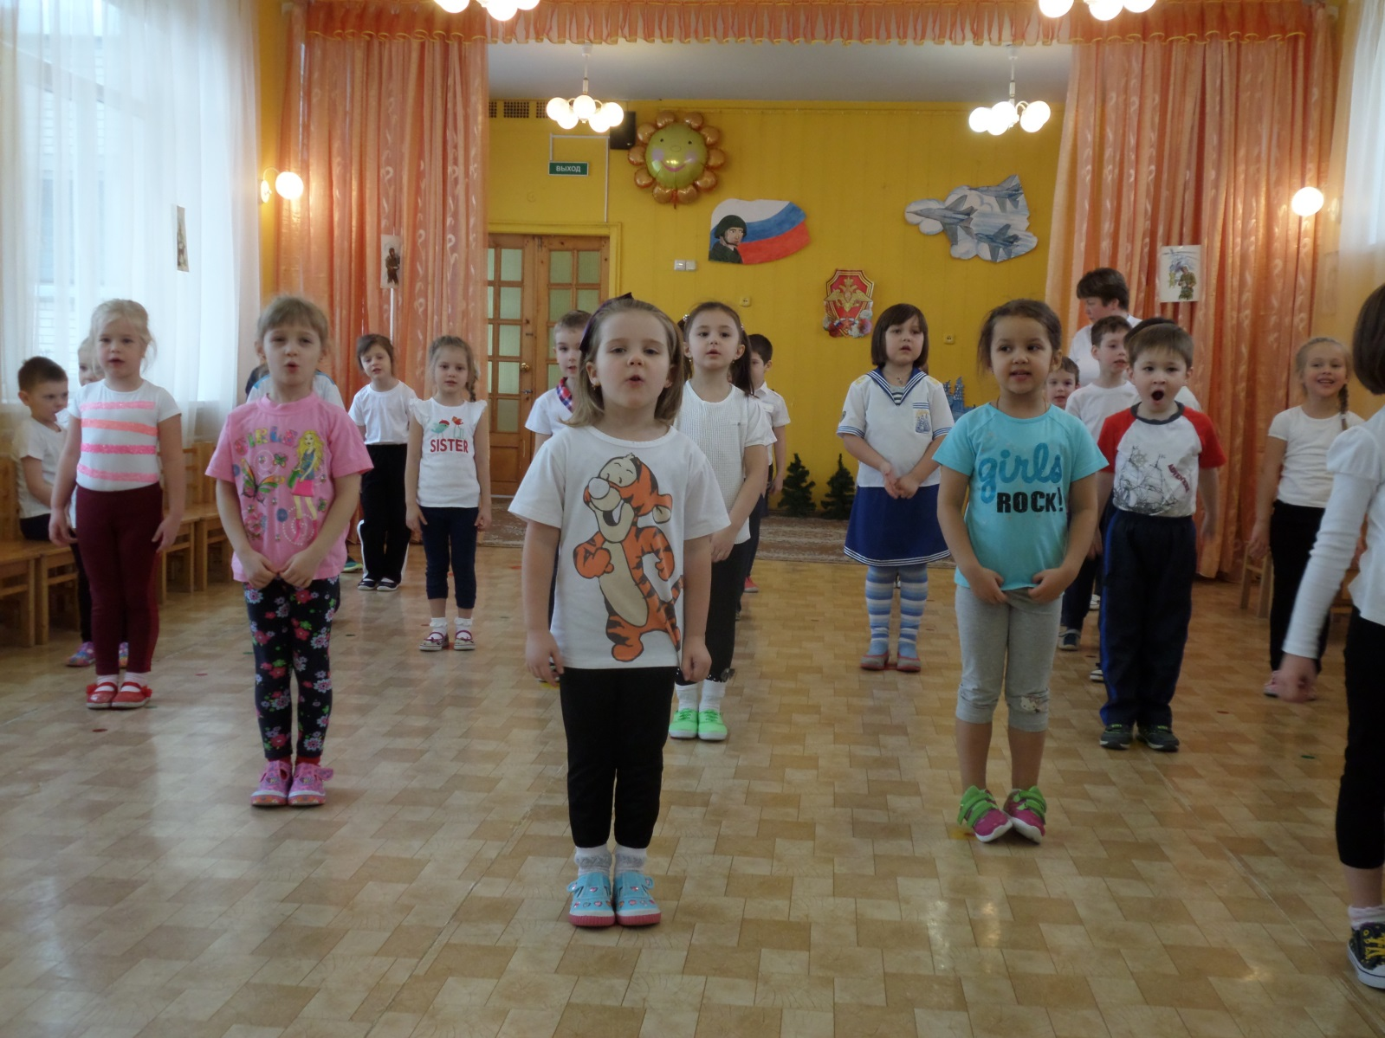

**Ведущий 2:** Ну, что ребята, служба, службой, а обед по расписанию. Что у нас сегодня на обед? (ответы детей) А на обед у нас сегодня, борщ и компот.

* **Эстафета: «Кто быстрее, сварит борщ или компот»**

(Дети делятся на две команды. Каждая команда выбирает, что они будут готовить. И, из предложенных продуктов, выбирают те, которые нужны для борща, или компота.)

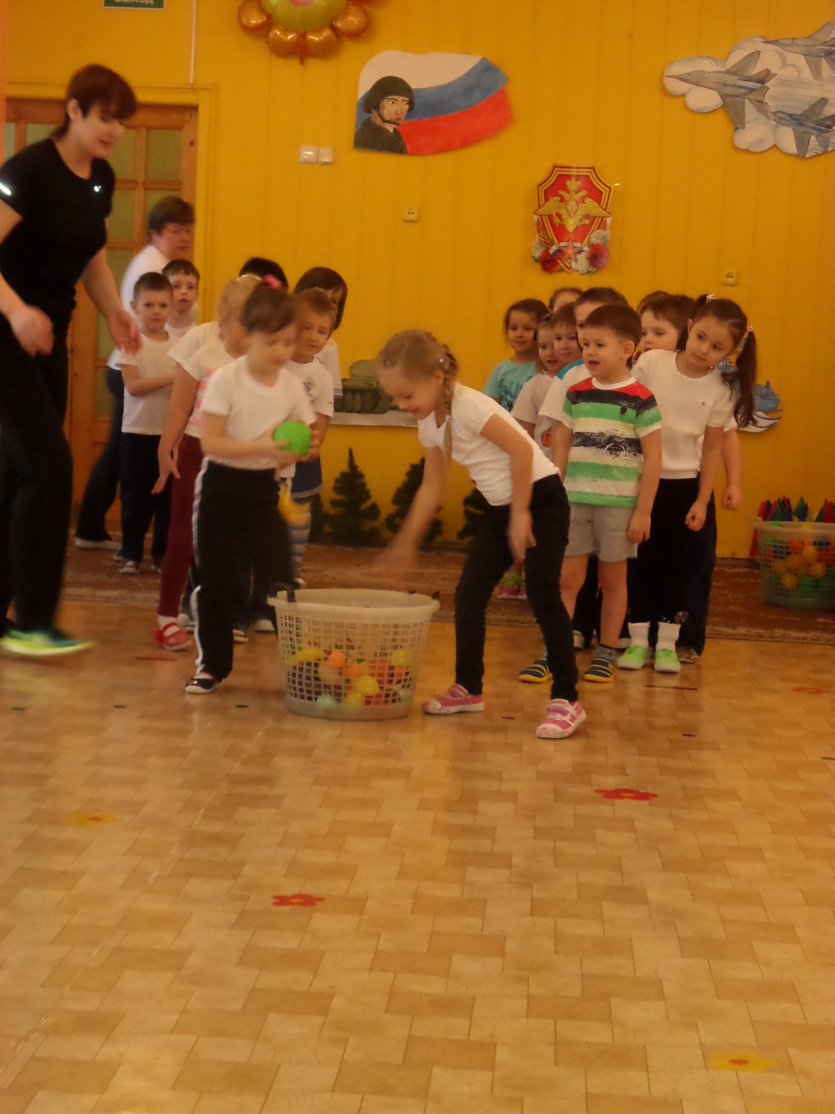

**Ведущий:** Ну, что пообедали? Тогда продолжаем военную подготовку.

Сейчас у нас по расписанию стрелковая подготовка. Любой военный должен уметь метко стрелять. Давайте узнаем, кто из вас метко стреляет.

* **Эстафета: «Меткий стрелок»**

(Дети делятся на две команды, на расстоянии 2-3м. от детей, стоят корзины. По команде, дети по очереди бросают в корзины малые мячи, чья команда больше раз попадет в корзину, та и победила)

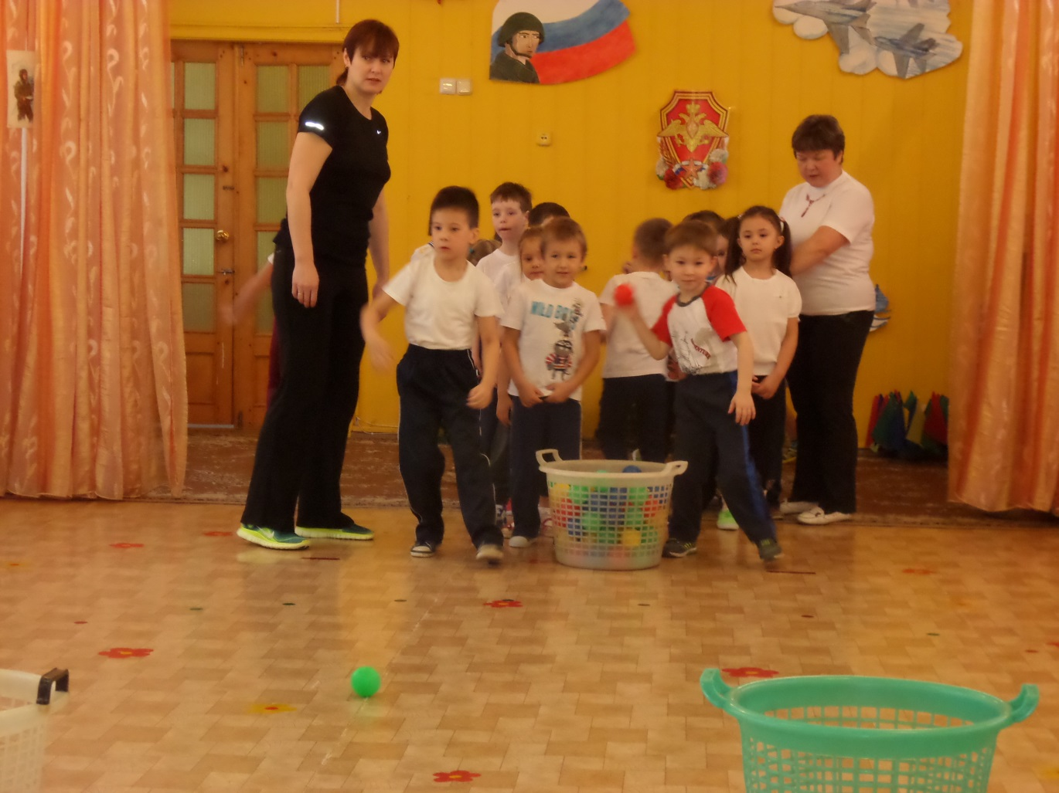

* **Эстафета: «Чья команда соберет больше боеприпасов»**

(по команде, дети собирают малые мячи обратно в корзины.)

**Ведущий 2**: (загадывает загадку)

Словно небывалые чудесные цветы,

Прилетели зонтики небесной высоты. (Парашютисты)

**Дети:**

Выше солнца, выше, ели,

Одуванчики взлетели,

Шарики воздушные,

Всем ветрам послушные!

Выбрав разные маршруты,

Улетают парашюты.

* **Песня «Парашютисты»** (музыка и слова И.Пономаревой)

**Ведущий 2**:

А сейчас у нас досуг, свободное время. Военные его проводят очень весело. Ваши папы, тоже служили в армии, а некоторые и сейчас служат. Давайте посмотрим, как они умеют веселиться.

* **Конкурс для пап: «Самый веселый папа»**

(Приглашаются 4-6 пап, одевают гюйсы и пилотки, под музыку разных стилей (поп, реп, рок и т.п.), папы начинают танцевать, в соответствии с характером музыки, кто кого перетанцует.)

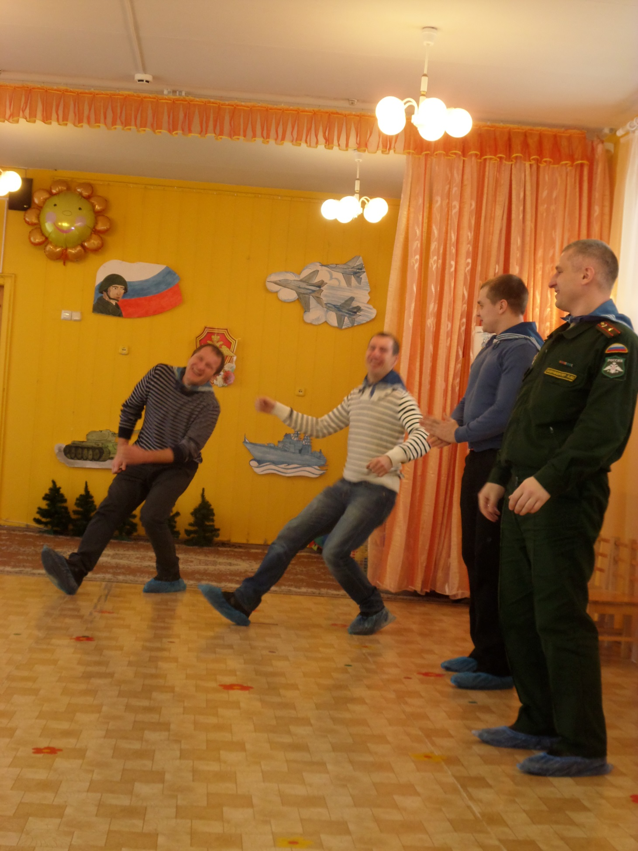

**Дети:**

Российский воин бережет,

Родной страны покой и славу.

Он на посту, и наш народ,

Гордится армией по праву.

Спокойно дети пусть растут.

В любимой солнечной отчизне.

Он охраняет мир и труд.

Прекрасный труд во имя жизни.

* **Песня: «Мир нужен всем»** (музыка В. Мурадели слова С.Богомазова)

Фото на память.

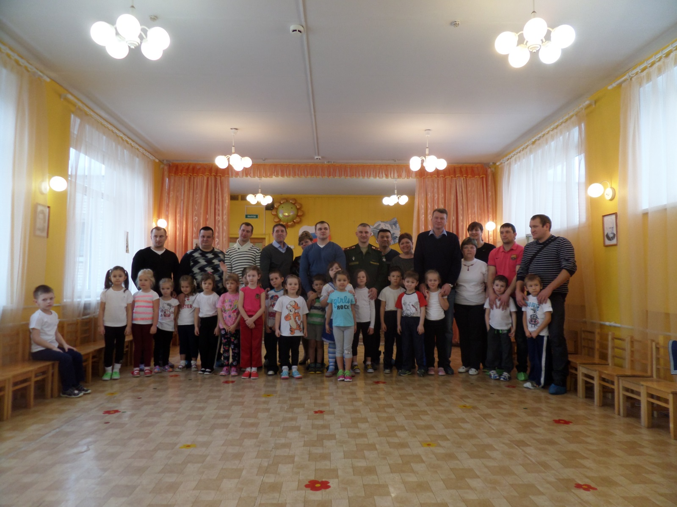

Дети уходят из зала под военный марш и аплодисменты зрителей.

# ПРАВИТЕЛЬСТВО САНКТ-ПЕТЕРБУРГА

КОМИТЕТ ПО ОБРАЗОВАНИЮ

## Государственное бюджетное дошкольное образовательное учреждение детский сад № 6

## общеразвивающего вида с приоритетным осуществлением деятельности по физическому развитию детей Петродворцового района

## Санкт-Петербурга

**Конспект физкультурного - музыкального досуга**

**«Защитником Отечества хочу я тоже стать»**

**Для детей старших групп**

**/совместно с родителями/**

Дата проведения:

20 февраля 2015 г.

Авторы-составители:

Войтенко Татьяна Сергеевна

инструктор по физической культуре ГБДОУ д/c№6

Черная Виктория Владимировна

Музыкальный руководитель ГБДОУ д/c№6

Санкт-Петербург

2015 г.